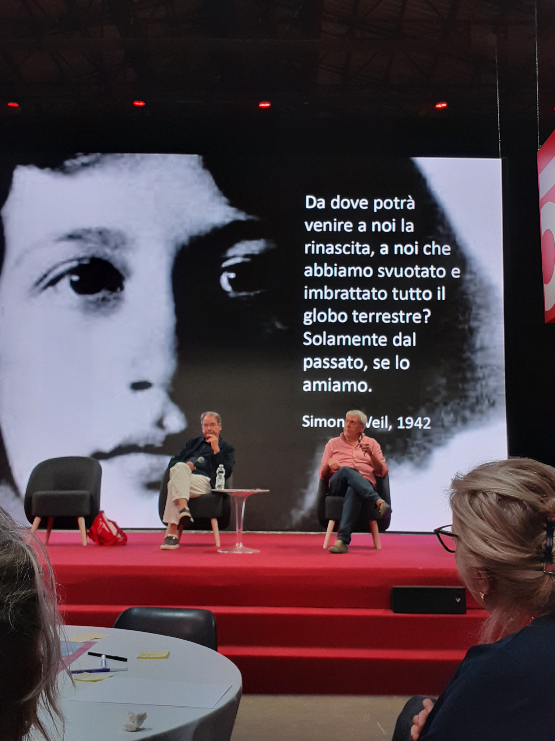

Il 5 ottobre 2023 una delegazione di 15 studenti appartenenti alla 3bs e alla 3ds, del Liceo delle scienze umane, accompagnati dalla Prof-ssa Tringali, docente di scienze umane dell’Istituto Pontormo di Empoli, ha partecipato alla manifestazione organizzata per il 50entismo della COOP, dedicata alla scuola e alle attività organizzate dal centro di educazione al consumo consapevole. Durante questa manifestazione è avvenuta la restituzione dei risultati di un questionario cui le classi avevano partecipato lo scorso anno, volto ad indagare il grado di partecipazione degli studenti alle tematiche relative alla solidarietà, la comunità, la memoria storica. Tale questionario è stato elaborato dal sociologo della comunicazione Andrea Volterrani, dell'Università di Roma, presente al meeting insieme ad altri personaggi di spessore come il visual designer Marco Serra, il rettore dell'università di Siena Tommaso Montanari, l'assessore all'educazione del Comune di Firenze Sara Funaro e il Dirigente dell'Istituto Marco Polo, Prof. Ludovico Arte. Gli studenti sono stati chiamati a riflettere su tre temi fondamentali per il futuro della nostra scuola e dell'intero pianeta che sono Natura, Comunità, Memoria. Hanno lavorato insieme ad altri studenti (un centinaio) provenienti da altre scuole della città Metropolitana. Anche i docenti, provenienti da diverse realtà, sono stati chiamati a dialogare e confrontarsi su questi temi, attraverso uno straordinario esercizio di democrazia partecipata.
L’obiettivo finale, ma non meno importante, è stato quello di riportare l’esperienza svolta dalla piccola delegazione, a scuola, proponendo la stessa riflessione ai compagni rimasti in classe.

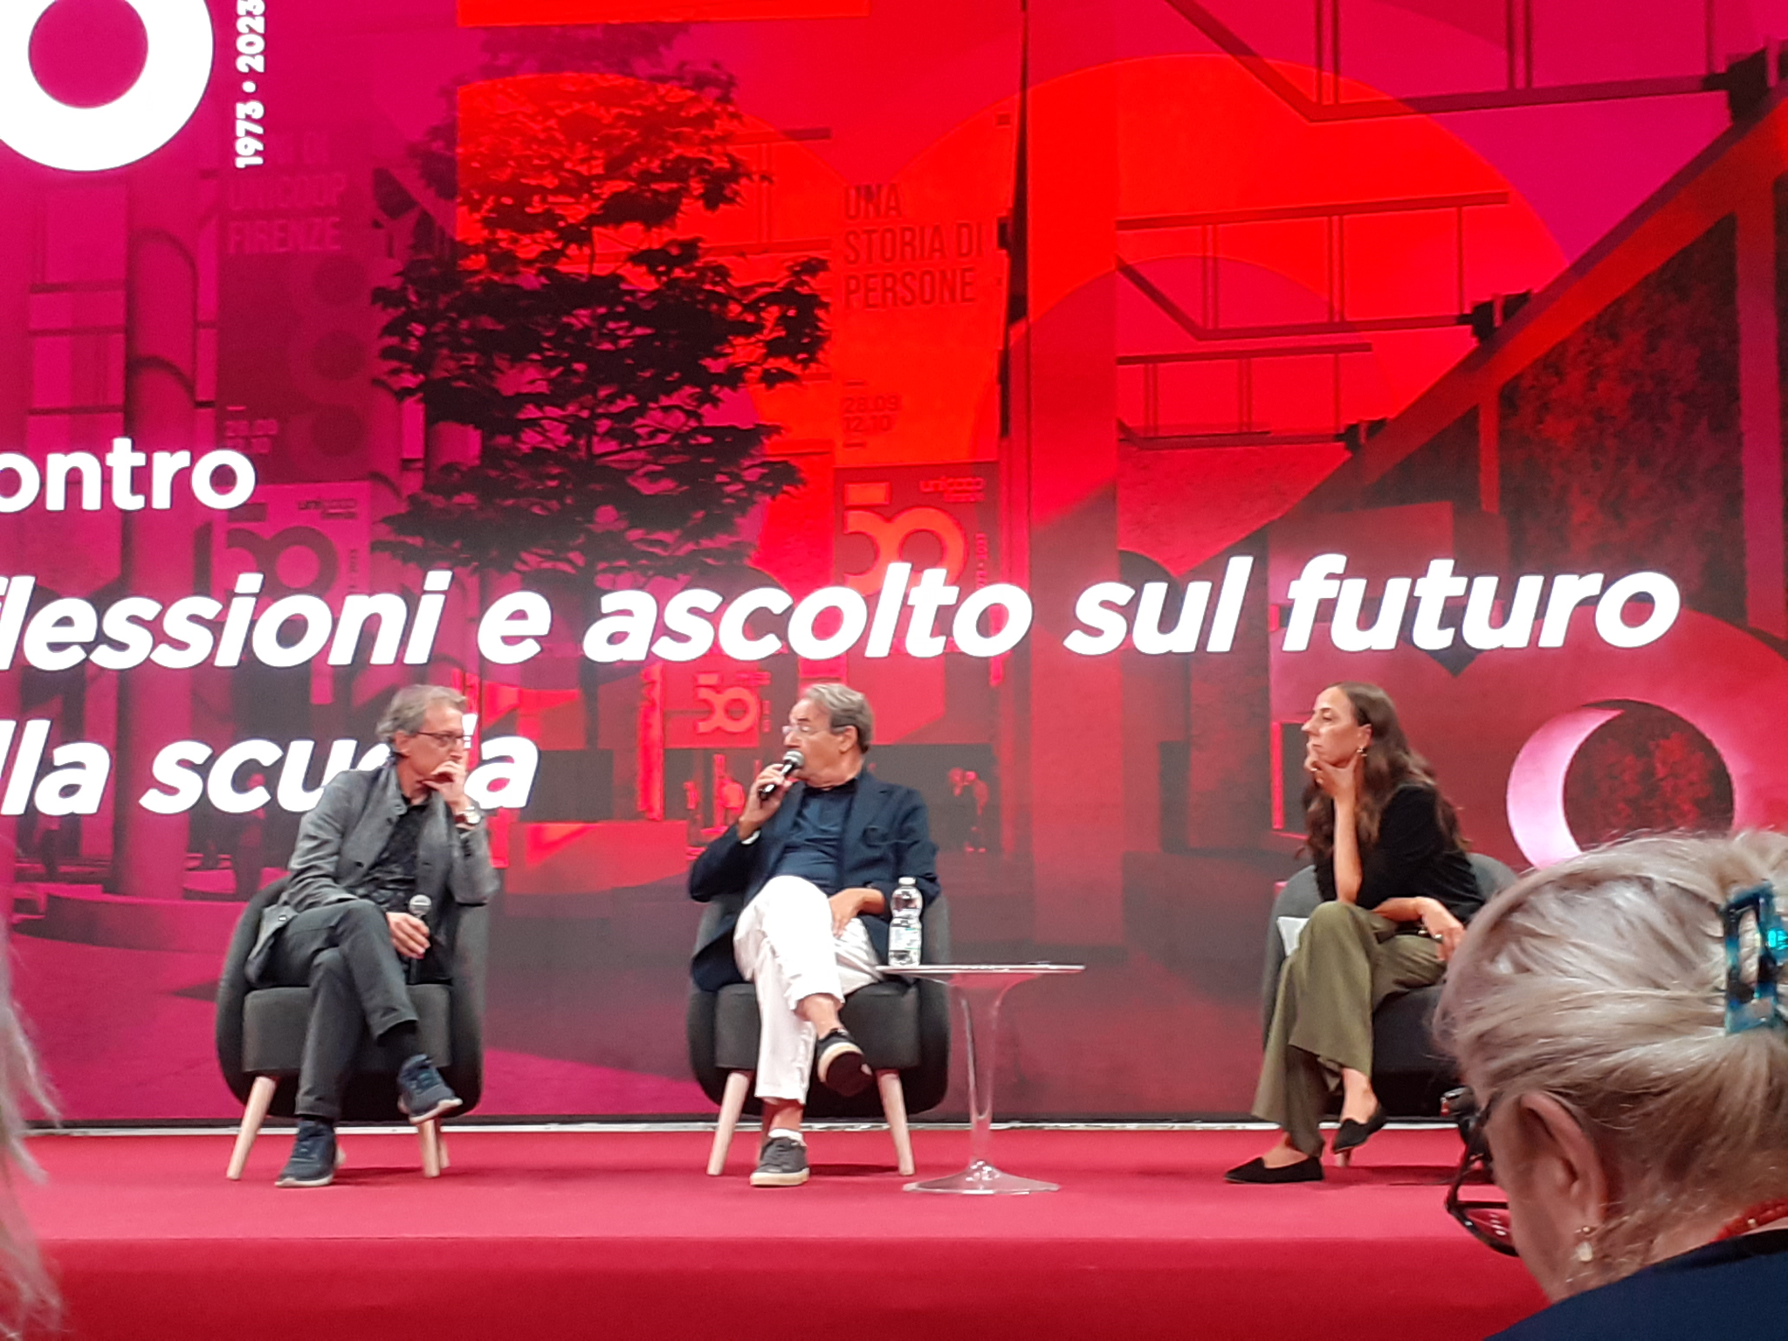

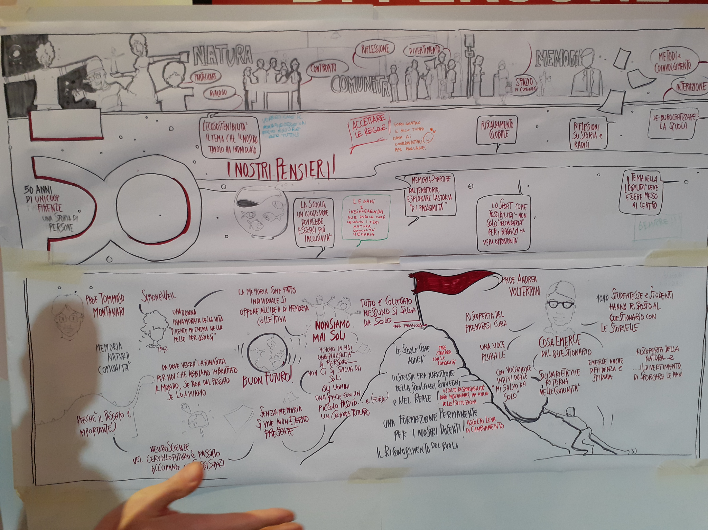
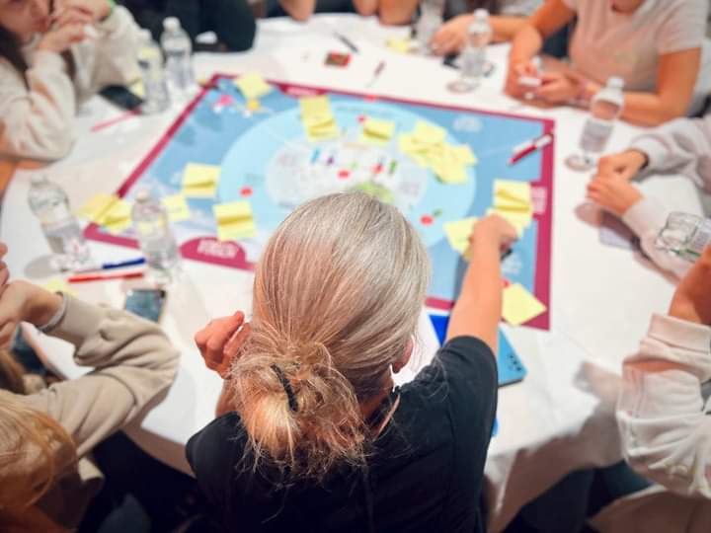

La testimonianza della Professoressa
I ragazzi hanno apprezzato molto questa uscita e si sono messi in gioco attivamente con il coraggio di condividere le loro riflessioni ad alta voce al centro del gruppo allargato ( per 3ds Giulio Tinti e per 3bs Xhaferri Rivhana, una volta diventati coordinatori dei piccoli gruppi di studenti, provenienti da diverse scuole, chiamati a lavorare insieme, nella fase precedente). Personalmente ritengo che più spesso dovremmo uscire fuori, nel territorio, a fare lezione.
Ci vorrebbero sempre più occasioni come questa per ampliare i nostri orizzonti, confrontarci con altre realtà scolastiche e uscire dal guscio ristretto della nostra sede fisica. Una straordinaria esperienza di condivisione e didattica partecipata. La conclusione più importante e convergente nelle diverse riflessioni maturate da docenti e studenti è stata quella di iniziare a lavorare in modo innovativo in classe, utilizzando metodologie didattiche esperienziali, più coinvolgenti per gli studenti e incentrate sul rapporto diretto con testimonianze tratte dalla vita reale.
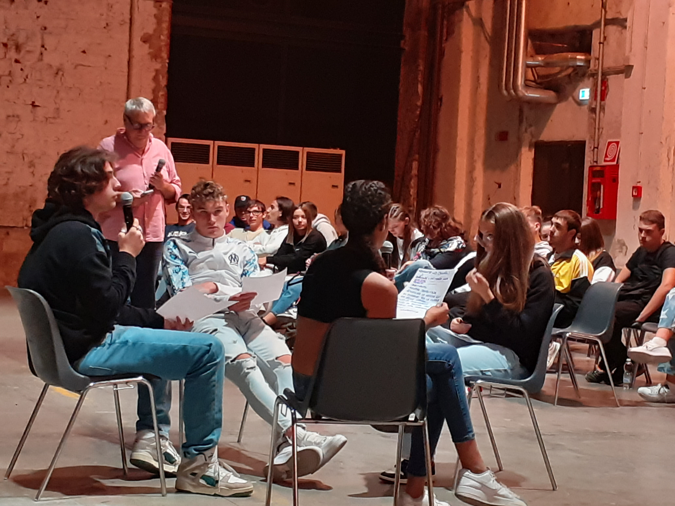

L’ESPERIENZA NEL RACCONTO DEGLI STUDENTI
Classe 3BS

Giovedì 5 ottobre 2023 abbiamo partecipato insieme alla Professoressa Tringali e alla classe 3Ds ad un convegno organizzato dalla Coop di Firenze in occasione del 50esimo anniversario dalla sua fondazione. Una volta arrivati nella sede della vecchia stazione Leopolda siamo stati divisi in coppie e ci hanno fatti sedere a dei tavoli con altri studenti provenienti da scuole diverse.
Sul tavolo c’era un foglio sul quale erano rappresentanti tre temi principali: memoria, natura e comunità. Il nostro compito era quello di scrivere su alcuni post-it gli argomenti che avremmo voluto trattare a scuola inerenti ai tre temi. Poi dovevamo scegliere per ogni tema l’argomento che ritenevamo più importante e infine scrivere il modo in cui avremmo voluto realizzare le nostre idee.
A questo punto tutti i membri del gruppo a parte il coordinatore hanno cambiato tavolo ed il coordinatore doveva in seguito spiegare ai nuovi compagni ciò che lui ed il suo gruppo avevano trovato, chiedendo ai nuovi arrivati se volessero aggiungere altri elementi.
A questo punto ci siamo riuniti tutti insieme, al centro della stanza, dove i coordinatori dei vari gruppi avrebbero dovuto esporre in un minuto il lavoro fatto nel proprio gruppo.
Questa è stata la prima parte della mattinata, in seguito c’è stata una pausa, e alla fine ci siamo seduti ai tavoli iniziali per ascoltare gli interventi di vari docenti sui risultati di un sondaggio attraverso un questionario a cui avevamo partecipato alla fine dello scorso anno scolastico.
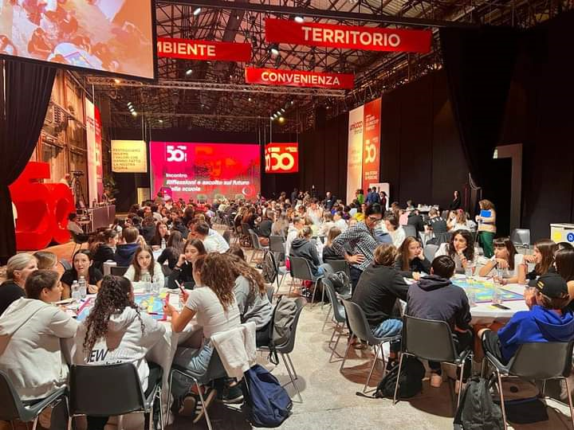

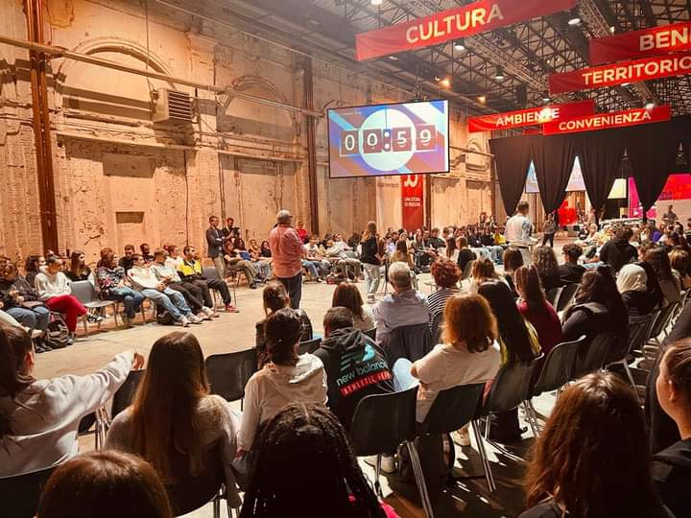
Camilla Dal canto e Olga Spinapolice
Nel nostro gruppo sono emersi molti argomenti:
-per il tema della memoria abbiamo scritto: l’attualità, le notizie quotidiane, la criminalità e i femminicidi. Ognuno di questi temi secondo il nostro gruppo è fondamentale per la memoria perché è necessario sapere ciò che accade nella nostra quotidianità, soprattutto gli errori che vengono commessi, per cercare di evitarli in futuro.
-per il tema della natura abbiamo scritto: gli allevamenti, il territorio, l’inquinamento. Ognuno di questi temi è già ampiamente trattato nelle scuole, ma magari sarebbe più produttivo mostrare ai ragazzi dati oggettivi e conseguenze reali dei nostri comportamenti nei confronti dell’ambiente.
-per il tema della comunità abbiamo scritto: l’educazione sessuale, affettiva e alimentare, le dipendenze da droga e tecnologia, lo sport, insegnare ad essere più indipendenti, la ludopatia
Il tema principale che è emerso è quello dell’educazione suddiviso poi in tre ambiti. Nelle scuole non si parla di nessuno di questi e invece sarebbe molto importante farlo. Sia per sensibilizzare gli studenti, che per aiutarli in modo diretto a gestire la propria vita.

Perla Castelmezzano e Cecilia Agnelli
Nel nostro gruppo abbiamo parlato principalmente della storia, delle testimonianze nell’ambito della memoria. Secondo noi costituiscono un punto fondamentale per poter conoscere ciò che è avvenuto prima di noi. Abbiamo individuato due modi per conservare la memoria: il primo è condividere le proprie esperienze e testimonianze con la classe, mentre il secondo è chiamare un testimone proveniente dall’esterno che ha vissuto in un particolare momento storico. Per quanto riguarda l’ambito della comunità abbiamo parlato dei diritti fondamentali. In particolare di quelli degli studenti, il diritto alla vita (che in alcuni periodi storici è stato negato). Inoltre abbiamo proposto gite ed escursioni per far conoscere ad ognuno di noi i patrimoni del nostro territorio. Per quanto riguarda l’ambito della natura abbiamo proposto di mostrare direttamente le conseguenze degli sforzi positivi che facciamo nei confronti dell’ambiente.

Ilary Ales e Alessia Friscia
Nel nostro gruppo per quanto riguarda il tema della comunità abbiamo parlato dei diritti civili, delle donne, delle persone di colore, della sicurezza sul lavoro, della parità di genere e dei diritti LGBTQ+. Nell’ambito della memoria invece abbiamo parlato di tre personaggi molto importanti nella storia ovvero Mandela, Ghandi e Rosa Parks, poi abbiamo trattato il tema dell’olocausto e infine quello delle suffragette. Poi per quanto riguarda la natura abbiamo parlato dell’ambiente e della sua salvaguardia, degli animali e degli oceani con i loro ecosistemi a rischio.

Ginevra Sgherri e Rivana Xhaferri
Nel nostro gruppo abbiamo parlato principalmente della comunità e della memoria, affrontando il tema dell’eccezione e dell’unicità. Infatti abbiamo parlato del fatto che puoi essere diverso ma sarà molto difficile essere accettato da tutti; nel mondo in cui viviamo oggi ci sarà sempre qualcuno pronto a giudicare. Il nostro desiderio è quello di riuscire a creare un ambiente sano in cui non ci siano pregiudizi e critiche nei confronti di nessuno. Il tema della natura invece è stato trattato con minor rilievo, ma comunque abbiamo parlato di inquinamento e allevamenti. Abbiamo sottolineato il fatto che preferiremmo trattare ognuno di questi argomenti in modo più coinvolgente, così che gli studenti siano più invogliati e motivati a seguire ciò di cui si parla.

L'intervento al centro del gruppo
“Tre temi importanti ma il più sentito nel nostro gruppo è stato quello della comunità perché noi dobbiamo essere liberi di fare ciò che vogliamo senza essere giudicati. Per non giudicare è molto importante l’ascolto e l’educazione. La natura è stato un tema poco sviluppato a differenza della memoria che è partita con poche idee per poi ampliarsi. Collegate alla memoria ci sono le emozioni e i ricordi. Sarebbe importante lavorare in classe sulle emozioni.
Per l’insegnamento di questi temi non vogliamo lezioni teoriche con slide ma lezioni con film, uscite e racconti di persone con testimonianze di vita vissuta”

Rivana Xhaferri 3BS

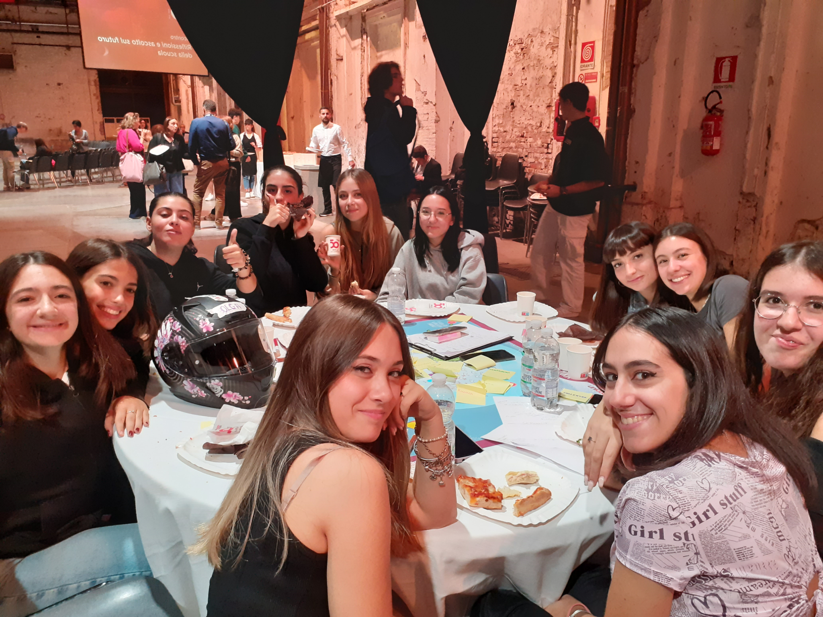
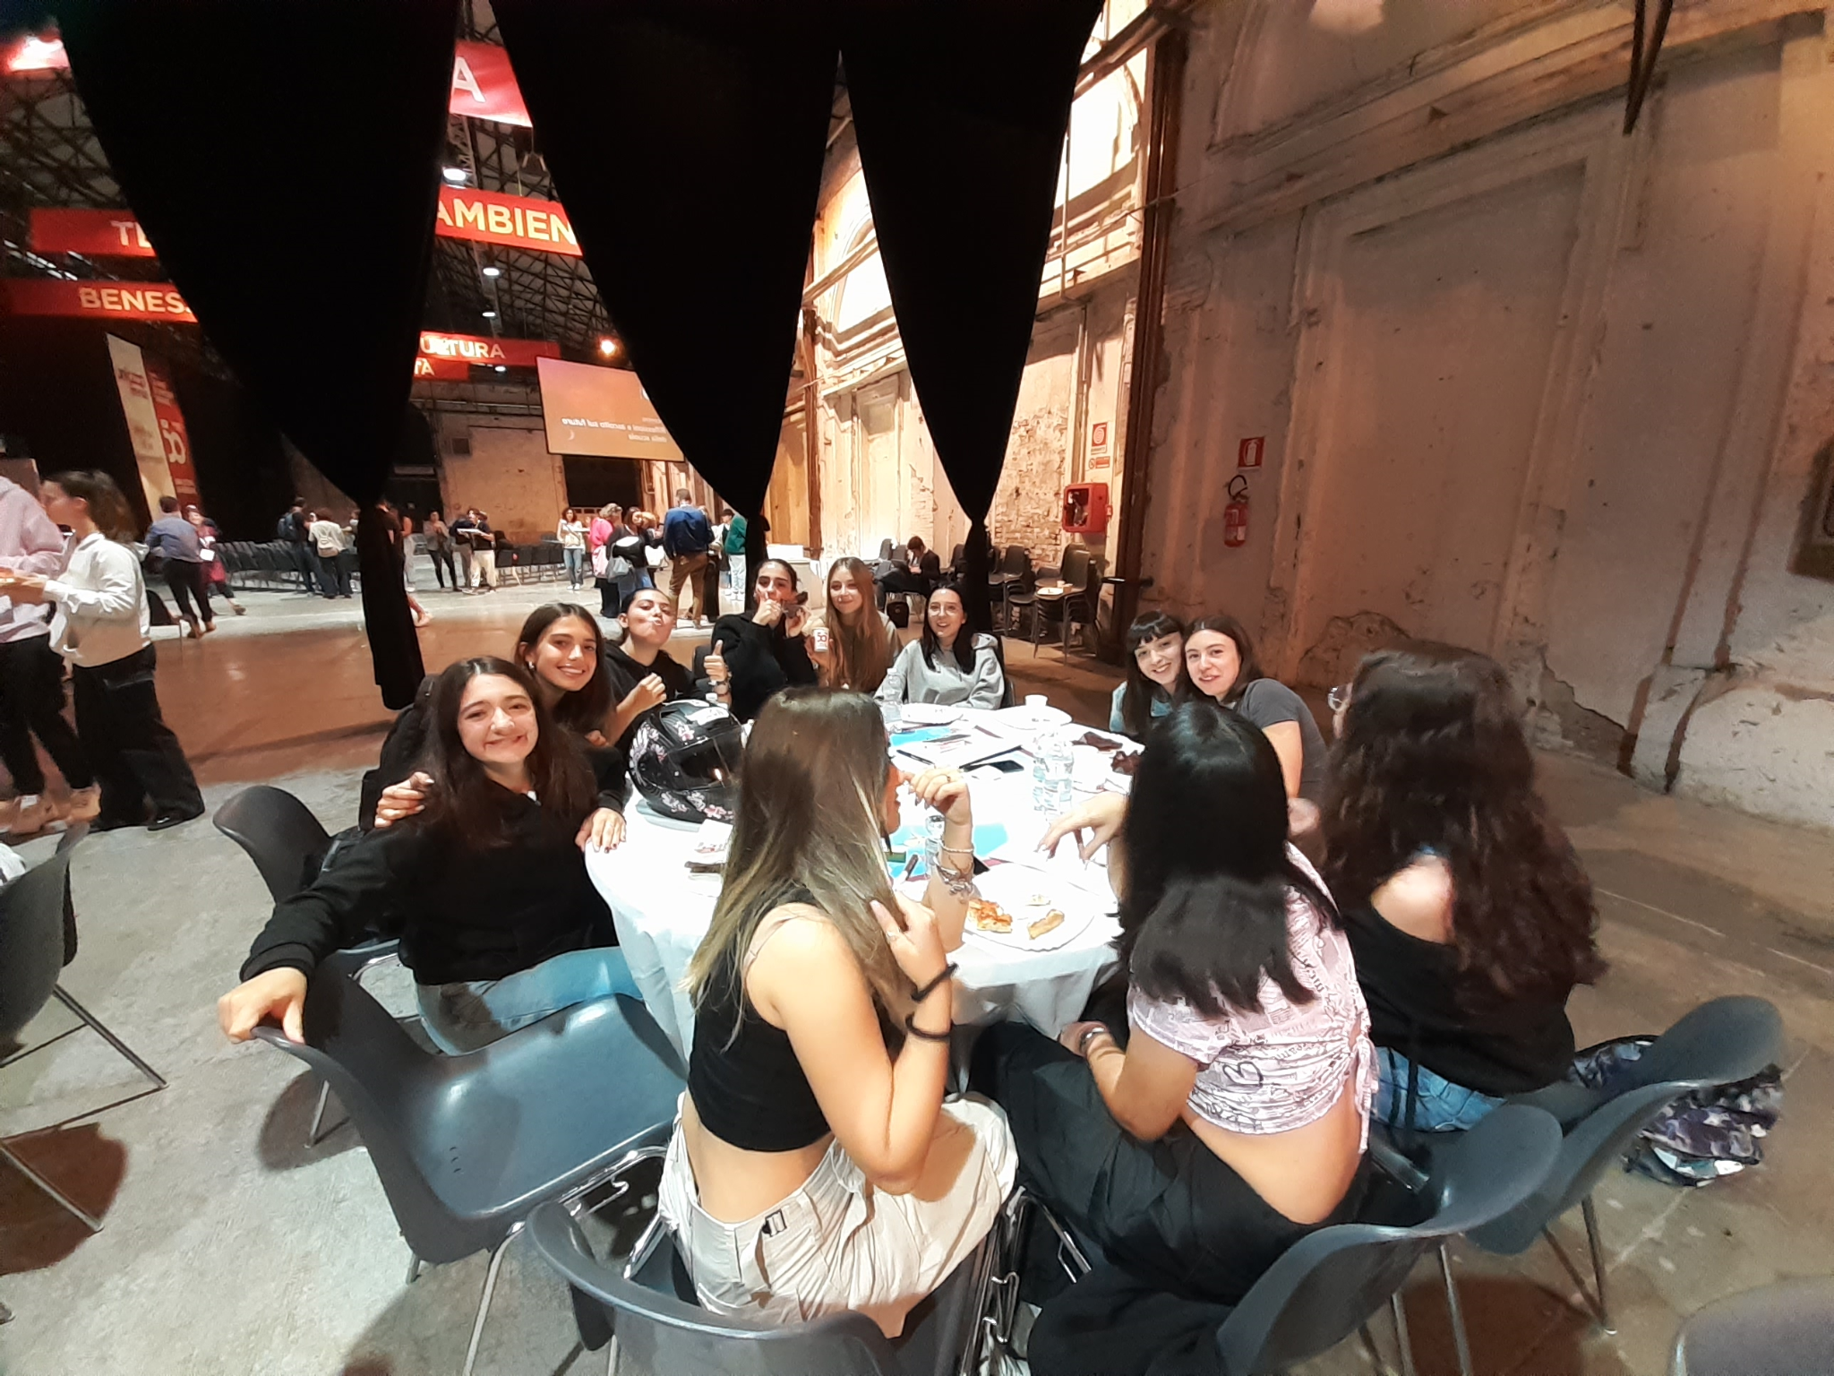

Il lavoro in classe

Rielaborazione in classe progetto Coop 3bs
Gruppo Emily Baldi, Adele Pucci, Pestelli Sophie
Dopo che alcune compagne della nostra classe hanno partecipato al progetto organizzato per l'anniversario dei 50 anni della Coop, in classe abbiamo ripetuto, in parte, l'esperienza.
Le nostre compagne ci hanno diviso in gruppi e ci hanno spiegato ciò che dovevamo fare: scegliere per ogni argomento (natura, comunità e memoria) qualcosa che ce li ricordasse, che volevamo approfondire e come volevamo venisse approfondito. Inoltre abbiamo nominato per ogni gruppo un rappresentante che avrebbe poi esposto il tutto.
Così nel mio gruppo abbiamo rappresentato:
- la natura attraverso l'evoluzione dell'uomo che con il passare degli anni l'ha profondamente cambiata
- la memoria attraverso gli anziani che ci trasmettono le loro conoscenze ma che in alcuni casi è per loro confusa e quasi inesistente
- e la comunità ( argomento particolarmente sentito all'interno del gruppo) con l'età adulta; ci siamo appunto accorti che una volta finiti gli studi non sappiamo in realtà come fare diverse cose pratiche che servono nella vita una volta indipendenti ( ad esempio come pagare bollette, cercare una casa ecc…)
Dopo aver stabilito i nostri sottoargomenti ci siamo mischiati tra i gruppi e abbiamo deciso tra tutti i sottoargomenti quale fosse secondo noi quello che meglio rappresentava tutti quanti.
Il nostro gruppo (quello misto) ha scelto come sottoargomenti chiave:
- l'evoluzione: parola secondo noi chiave per capire come siamo arrivati ad una crisi ambientale
- le emozioni: parola chiave perché racchiude lo stato sensibile degli anziani ma anche nostro che siamo spesso sopraffatti da tutto
- l'età adulta: ritenuta chiave questa volta perché rappresenta l'arrivo nella società, una società non perfetta e di cui vorremmo capire le problematiche ma soprattutto vorremmo capire il perché accadono
Infine i tre rappresentanti dei gruppi hanno esposto in un minuto le scelte prese spiegandone il motivo.
Per quanto riguarda le modalità di apprendimento da parte di tutti i gruppi ha prevalso un approccio principalmente teorico con interventi in classe da parte di professori ed esperti.
In classe abbiamo riprodotto la stessa esperienza delle nostre compagne.
(Gruppo coordinato da Baldi Emily)

Gruppo Giada Randazzo, Erica Barbella, Giorgia Varsalona
Ci sono stati dati 3 temi e di questi tre temi dovevamo scrivere un concetto che ci veniva in mente che potesse raffigurarlo, e il modo in cui si potesse affrontare nelle scuole. I temi erano natura, comunità e memoria, siamo stati divisi in gruppi e inizialmente ognuno di noi individualmente doveva scrivere ciò che quella parola gli suscitava alla mente e poi insieme ne dovevamo scegliere una per ogni tema che ci era stato proposto. Successivamente i gruppi sono stati mischiati. I concetti, e il modo con cui affrontarli a scuola che abbiamo attribuito ad ogni tema sono:
comunità : come integrarsi nella vita adulta, e come gestire le emozioni, ciò secondo noi dovrebbe essere insegnato a scuola attraverso il dialogo, o attraverso una lezione aperta e non frontale che inciti gli alunni a esprimere ogni perplessità e ogni dubbio sulla vita che verrà dopo l'adolescenza
natura: ciò che ci è venuto in mente pensando alla parola natura, è proprio un fenomeno che si è sviluppato nella nostra realtà, con cui la nostra generazione si imbatte tutti i giorni, ovvero l'inquinamento e i cambiamenti climatici. A scuola tali problemi sono affrontati, ad esempio nell'ambito dell'educazione civica, ma a parere nostro potrebbero essere affrontati anche con l'ausilio di un esperto, che ci educhi e ci faccia capire i metodi per contrastare tali problemi.
memoria: ciò che abbiamo collegato a questo concetto sono le tecniche di studio e di memorizzazione, che a scuola potrebbero essere impartite anche attraverso gli insegnanti stessi.
(Gruppo coordinato da Giada Randazzo)

Samuele Lo Voi, Carlotta Borghi e Alessia Petrucci.
Il tema principale su cui si è incentrato il nostro gruppo è stato la comunità associata alle dipendenze, poiché è una problematica sempre più attuale che affligge l’uomo e la società in ogni età.
Si diventa dipendenti quando una semplice abitudine si trasforma in una ricerca patologica del piacere, ciò può avvenire comunemente attraverso sostanze stupefacenti, farmaci, alcol, gioco d’azzardo, ma anche attraverso problemi che riguardano le relazioni sociali come i social media o la dipendenza affettiva.
Perciò è importante tutelare le persone dipendenti, ad esempio possiamo svolgere lezioni aperte e dialogare in classe invitando ragazzi che sono riusciti ad uscire da situazioni di dipendenza passate raccontando la propria esperienza.
Come sappiamo bene la nostra memoria è influenzata molto dalle nostre emozioni e perciò per il tema della memoria abbiamo scelto la gestione delle emozioni. Non tutti hanno la consapevolezza di saper gestire le emozioni oppure hanno delle difficoltà nel gestirle, perciò possiamo intervenire su questo argomento in classe attraverso aiuti esterni come psicologi.
Infine sul tema della natura abbiamo scelto l’evoluzione dell’uomo, poiché è fondamentale conoscere le modalità con cui si è evoluto per analizzare come il suo pensiero si è trasformato e se lo ha fatto in meglio o in peggio.
Ciò si potrebbe realizzare attraverso delle ricerche effettuate da noi alunni, ognuna delle quali analizza l’evoluzione dell’uomo in diversi periodi, poi queste ricerche verrebbero approfondite in classe.
(Gruppo coordinato da Samuele Lo voi)

Classe 3ds

Gruppo di Giulio Tinti e Joele Rotolo

Nel mio gruppo, abbiamo iniziato con il tema della memoria, sul quale abbiamo trovato parole chiave simili, concentrandoci più su eventi o persone che hanno lasciato un segno, per cui abbiamo scelto proprio questo come priorità.
Poi siamo passati alla natura, rispetto alla quale abbiamo proposto parole molte diverse, e le nostre priorità sono state l'ecosostenibilità e la tutela della fauna e della flora.
Infine, per la comunità, nel primo gruppo sono emerse parole come chiesa, scuola, palestra, sport, ossia tutti luoghi in cui si instaurano relazioni signficative.Su quest’ultimo aspetto abbiamo concentrato la nostra attenzione, rilevando aspetti come l’importanza dell’empatia e del rispetto reciproco.
Con l’ingresso nel gruppo di altri studenti la discussione ha virato su temi rilevanti nel dibattito pubblico attuale: la violenza sulle donne e il razzismo.

Gruppo di Viola Proietti e Sofia Migliori

Nel nostro gruppo il tema principale è stato la memoria e abbiamo parlato di ricordi, storie e emozioni collegandoci al fatto che le emozioni sono una parte fondamentale della memoria perché la influenzano maggiormente, facendoci ricordare di più esperienze passate.
Per quanto riguarda la comunità abbiamo parlato del rispetto, dell’ aiuto reciproco e della diversità, ci siamo concentrati sulla diversità tra la persone e abbiamo detto che una particolarità non puo’ essere definita “diversa”.
Infine per la natura abbiamo parlato di inquinamento, sostenibilità e riscaldamento globale.
Dopo esserci confrontati su questi temi ci hanno chiesto come vorremmo che questi argomenti ci fossero spiegati in classe e raggruppando le nostre idee è venuto fuori che ci piacerebbe fare delle lezioni più interattive, mettere in pratica la classe rovesciata, fare delle gite immerse nella natura e poterci confrontare con delle persone giovani che hanno fatto esperienze significative nei vari campi dedicati.

Gruppo di Anna Piccini e Greta Santorufo

Nel nostro sottogruppo non ci siamo concentrati su un tema principale ma abbiamo discusso su tutte e tre le tematiche ovvero:Memoria,Natura,Comunità.
Per il tema della memoria abbiamo parlato dei monumenti legati alla memoria anche semplicemente le panchine dedicate a qualche tematica particolare o le pietre di inciampo.
Ma abbiamo parlato anche dei giorni della memoria che ci aiutano a ricordare gli errori del passato che non dobbiamo ripetere nel futuro.
Per quanto riguarda la natura ci siamo soffermati sul cambiamento climatico, il cambiamento dell’ uomo dalla preistoria e dell’uomo di oggi.
Mentre per la comunità abbiamo parlato della comunità dell’ LGBTQ+plus, del volontariato e delle tematiche meno affrontate in classe come l’educazione sessuale e la tossicodipendenza.
Tutti insieme poi siamo arrivati a stabilire la preferenza verso un metodo per affrontare meglio queste tematiche a scuola: per noi sarebbe quella di organizzare delle assemblee dove dei testimoni che hanno vissuto in prima persona queste esperienze ne possano parlare in modo coinvolgente oppure parlando di attualità in classe con i professori.

IL LAVORO IN CLASSE

RIELABORAZIONE PROGETTO COOP NELLA CLASSE 3DS
Gruppo Aurora Baccetti , Samantha Marini , Emma Castiglia, Chiara Tognetti.

Ci sono state diverse parole che abbiamo affiancato alla parola memoria ma quelle che abbiamo ritenuto più opportune sono state: ricordo, emozioni e ragionamento.
Il ricordo perché è strettamente riconducibile alla memoria; emozioni perché se rivissute ti possono portare a dei momenti passati e il ragionamento perché serve per memorizzare.
Per la natura abbiamo trovato due parole: piante e sostenibilità.
Le piante perché rappresentano la natura e la sostenibilità perché è importante in questo periodo, in cui c’è tanto inquinamento, riuscire a essere sostenibili.
Per la comunità abbiamo deciso di sottolineare l’importanza delle parole: collaborazione, società e cittadini.
La collaborazione infatti è molto importante in una comunità dove gli individui sono interdipendenti, la società rappresenta la comunità e i cittadini sono la componente più importante della comunità.
A scuola noi vorremmo poter trovare altri metodi per la spiegazione come: la classe rovesciata,poter parlare con delle persone che hanno vissuto dei momenti importanti per la storia (ad esempio l’olocausto), avere delle slide dove poter prendere appunti, ma in generale avere una partecipazione più attiva degli studenti.

Gruppo di Ada Becagli, Alice Mugnaini, Isabel Lapi, Matilde Mori
Nell’ambito “natura” crediamo che possa essere interessante parlare del cambiamento climatico, soffermandosi sui seguenti argomenti:
-Animali in via di estinzione;
-Deforestazione;
-L’amore delle persone verso la natura e la loro lotta contro il cambiamento climatico.
Riguardo all’argomento “memoria” riteniamo importante approfondire questi suoi aspetti:
-Le arti, contenenti opere letterarie o monumenti testimoni di avvenimenti storici da non dimenticare;
-Le guerre e tutte le loro cause, sia quelle accadute in passato che quelle attuali.
Relativamente a “comunità, specialmente al giorno d’oggi, pensiamo che sia necessario parlare anche in classe di queste cose:
-La parola “gruppo” inteso come famiglia, gruppo di amici o qualunque gruppo di persone in cui ci sia bisogno di collaborazione affinché le cose vadano per il meglio;
-L’accettazione delle minoranze che subiscono discriminazioni e pregiudizi come alcune persone con dipendenze (ludopatici, tossicodipendenti…) e delle comunità che combattono queste pregiudizi, come la black lives matter community oppure la LGBT community.
Ci siamo pure chieste in che modo possiamo trattare questi argomenti in classe. Le modalità che proponiamo sono le seguenti:
-Chiamare persone che sono state o sono tuttora vittime di queste problematiche o questi avvenimenti per farci raccontare le loro personali esperienze.
-Leggere notizie di attualità.

Gruppo di Ginevra Viola,Rebecca Barbieru, Anna Piccini, Giulia Matei
Nel nostro gruppo abbiamo discusso dei seguenti temi:
- Per quanto riguarda la “natura” ci siamo soffermati sugli allevamenti intensivi,il riscaldamento globale e l’inquinamento.Abbiamo approfondito lo sfruttamento degli animali negli allevamenti intensivi.
- Per il tema relativo alla “memoria” abbiamo discusso riguardo la parità di genere, l’evoluzione sociale e tecnologica e le discriminazioni di ogni tipo(riguardanti in particolare le donne e il razzismo)che riguardano tra l'altro anche l’attualità.
- Infine in “comunità” abbiamo considerato gli argomenti che trattano di: gestione dei soldi,educazione sessuale(ritenendo che i ragazzi dovrebbero esserne più informati) e del giornalismo da cui abbiamo tratto la questione della necessità di parlare dei tossico-dipendenti o anche delle dipendenze dalla tecnologia. Questo tema riguarda molti giovani che sono dipendenti dalla tecnologia in modo spropositato e dalle droghe da cui poi non riescono ad uscire.
Le modalità per argomentare questi temi dovrebbero essere:
-assemblee tra coetanei(riteniamo sia importante perché si può creare una sorta di solidarietà e intimità).
-dibattiti in classe(per coinvolgere tutti gli studenti).

